**TITULAR INSTALACIÓN:** CENTRO DE ACTIVIDADES DEPORTIVAS

**DIRECCIÓN:** POLIGONO CAMPUS DE CARTUJA, S/N, 18012, GRANADA

**EMPLAZAMIENTO:**CAD CARTUJA

# DETALLE DE LOS ELEMENTOS DE PROTECCION CONTRA INCENDIOS

### Revisión de: BIE

|  |  |  |  |  |  |  |  |
| --- | --- | --- | --- | --- | --- | --- | --- |
| **Nº** | **EQUIPO  REVISADO** | **Nº Timbre** | **F.Fabricacion** | **Retimbrado** | **Ubicación** | **Intervención** | **Estado** |
| 1 | BIE 45/20 | 1035 | 01/01/2004 | 01/07/2014 | PABELLON ENTRADA | Revisión | OK |
| 2 | BIE 45/20 | 1037 | 01/01/2004 | 01/07/2014 | PABELLON ENTRADA | Revisión | OK |
| 3 | BIE 45/20 | 1036 | 01/01/2004 | 01/07/2014 | PABELLON PISTA | Revisión | OK |
| 4 | BIE 45/20 | 1032 | 01/01/2004 | 01/07/2014 | PABELLON PISTA | Revisión | OK |
| 5 | BIFURCACION |  | 01/01/1970 | 01/01/1970 | SALIDA DE EMERGENCIA | Revisión | OK |
|  |  |  |  |  |  |  |  |
|  |  |  |  |  |  |  |  |
|  |  |  |  |  |  |  |  |
|  |  |  |  |  |  |  |  |
|  |  |  |  |  |  |  |  |
|  |  |  |  |  |  |  |  |
|  |  |  |  |  |  |  |  |
|  |  |  |  |  |  |  |  |
|  |  |  |  |  |  |  |  |
|  |  |  |  |  |  |  |  |
|  |  |  |  |  |  |  |  |
|  |  |  |  |  |  |  |  |
|  |  |  |  |  |  |  |  |
|  |  |  |  |  |  |  |  |

**Observaciones:**

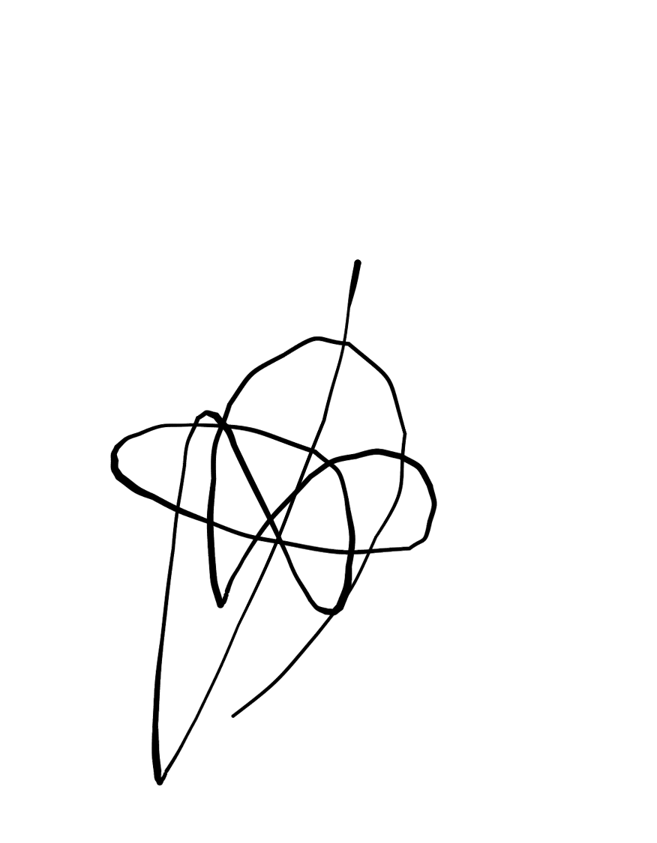Conforme Cliente Técnico

13/08/18

HOJA Nº: 1